2024年8月电商部发票报销明细说明
在2020爱康集团短视频直播平台代运营项目201103项目中，2024年8月抖音电商部需报销费用总计：1026.18元

- 已有发票，共计906元
1，KT板发票：3张电子发票，共计906元

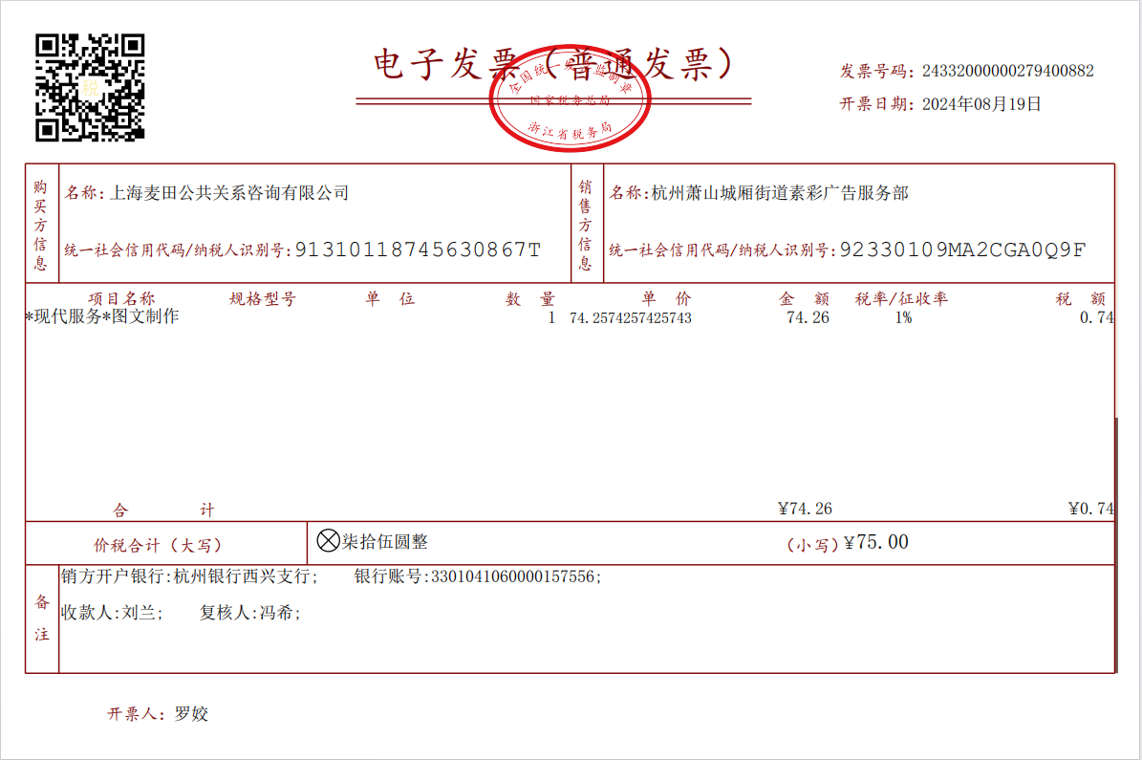
（杭州 - 杭州星彩图文广告 2024/8/6 -3块kt板 40*60 cm） 1次

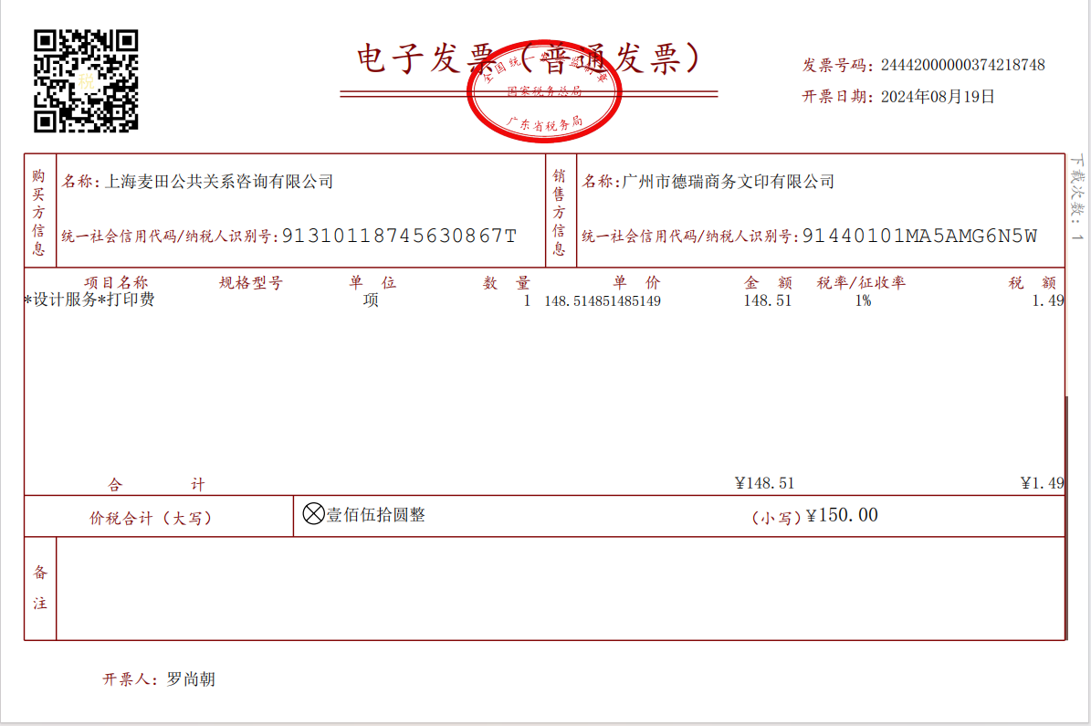
（广州 - 德瑞图文 2024/8/1 -7块kt板40*60 cm） 1次
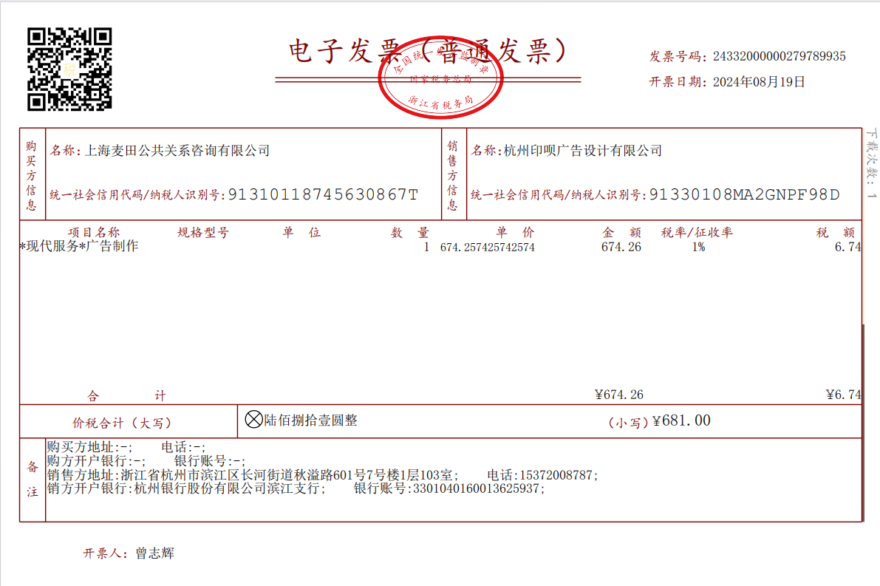

（杭州-印呗图文 2024/7/25 -4块kt板 40*60cm 1次
2024/7/27 -3块kt板 40*60cm 1次
2024/8/4 - 1个易拉宝 80*200cm 1次
2024/8/15 -6块kt板 40*60cm ）1次

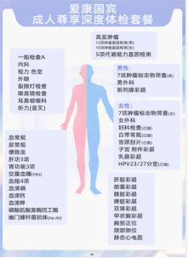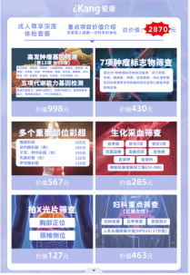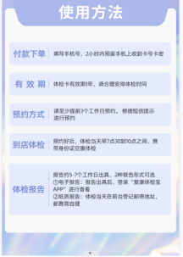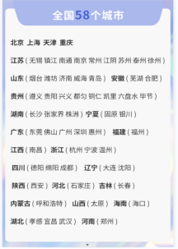- KT板示例
- 未能开发票项目明细，共计173.96元
1.客户未体检项目需线下退款，共1次，共计120.18元。

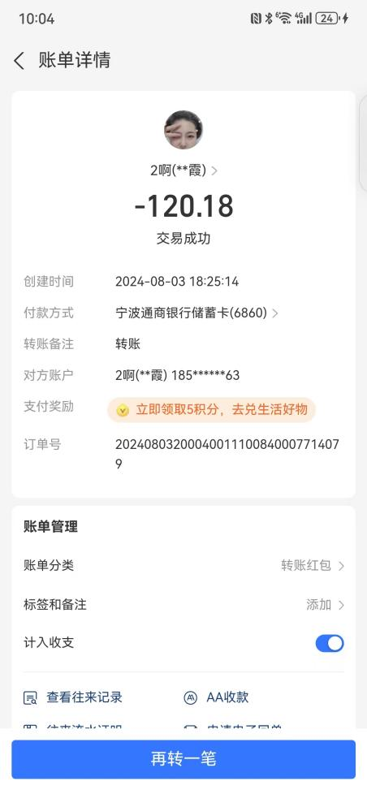

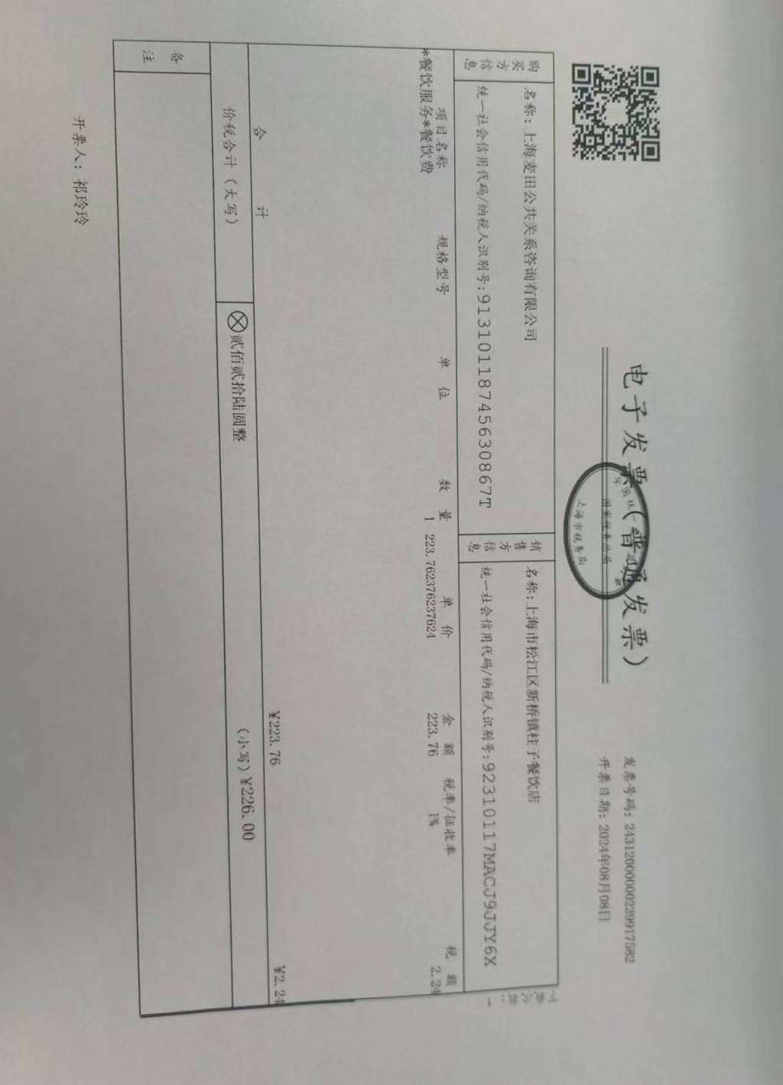

- 代替发票明细，共1张，共计226元
1.餐饮票，共1张，共计226元。

